# C:\Users\User\Desktop\WhatsApp Image 2024-05-07 at 14.38.04.jpegИстория большой Победы

В нашем селе, как и в любом другом, есть отделение почты. Мой дедушка проработал там более 30 лет! Он работал сопровождающим - развозил посылки, пенсии, газеты, письма в другие села нашего района. Однажды, проходя мимо, я увидел на фасаде почты России мемориальную доску про Булгакова Александра Герасимовича - Героя Советского Союза.

Мне стало интересно узнать об этом человеке подробнее, почему памятную доску в его честь разместили на почте. Для этого я пошёл в районный историко-краеведческий музей.

И вот что я нашёл: родился Булгаков Александр в селе Нижняя Медведка в 1910 году. Работал до ухода в армию почтовым агентом в своём родном селе. В 1932 году он был призван в Красную Армию. Окончив военное училище, он стал кадровым офицером. В первый день войны Александр Герасимович встал на защиту своей родины. 24 июля 1944 танковый батальон начал атаковать немецкий аэродром в районе города Раздынь. Было захвачено шесть самолётов и несколько складов военного имущества.

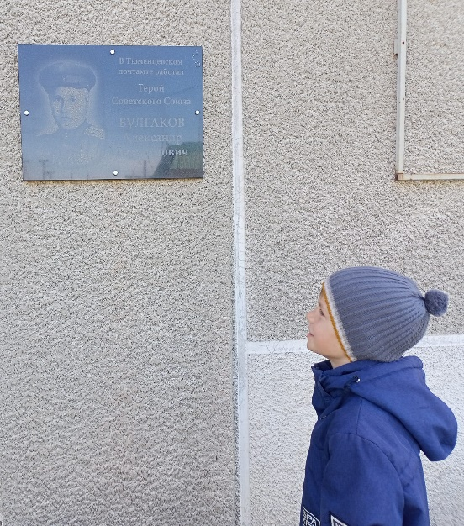В тот же день Александр Герасимович со своим батальоном захватил город Луков. Это был крупный узел железных и шоссейных дорог. Атака города Луков для врага была неожиданной. Несмотря на то, что подступы к городу прикрывались значительными группами пехоты и артиллерии, батальон Булгакова уничтожил их и безостановочно ворвался в город. Затем батальон вышел на северо- западную окраину города, перерезал важные железную и шоссейную дороги Гфест – Варшава.

Среди войск противника возникла паника и, после короткого, но жестокого боя, фашисты откатились на северо-запад. В районе города Луков и на его железных станциях были захвачены большие трофеи, в том числе 10 эшелонов. Один из них- с автомашинами, другой- с боеприпасами, остальные- с военным имуществом. Здесь же 16 паровозов.

По окончании войны Булгаков имел звание капитана и командовал 20-ой танковой бригадой 11-го танкового корпуса.

За этот героический подвиг и умелые действия Александр Герасимович Булгаков был удостоен звания Героя Советского Союза.

После демобилизации Герой Советского Союза приехал в Тюменцево, работал заведующим торговым отделом райисполкома. Затем он переехал в Читу на постоянное место жительства, вел там военно-патриотическую работу.

28 ноября 1984 года он умер.

Но люди такого склада и героической биография не умирают, а живут в сердцах людей последующих поколений!

Андрей Красковский, 5 класс

Тюменцевский район